Frage: Wie beeinflusst die Form der Wassersäule den Schweredruck?

1)  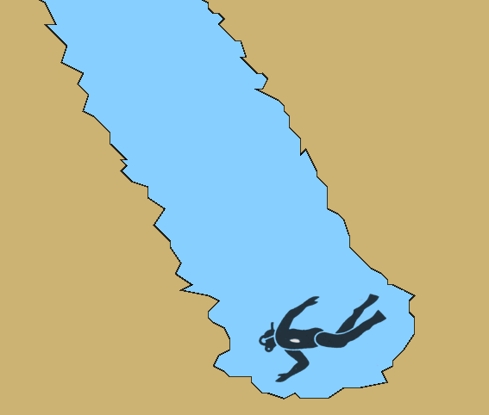 | 2)  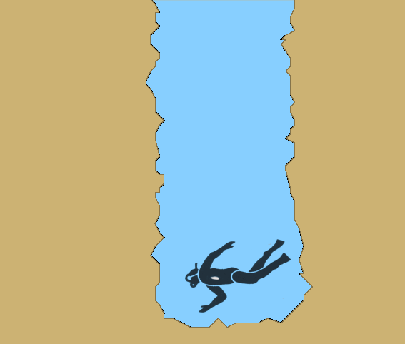
3)  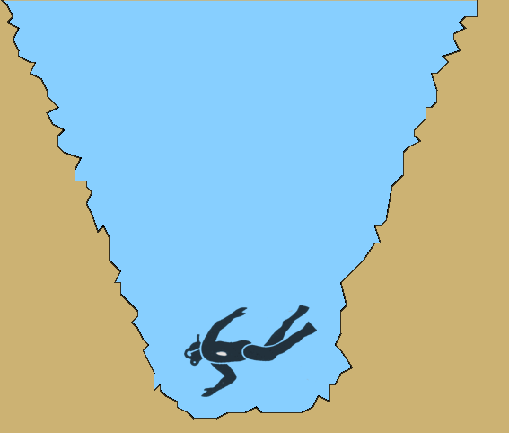 | 4)  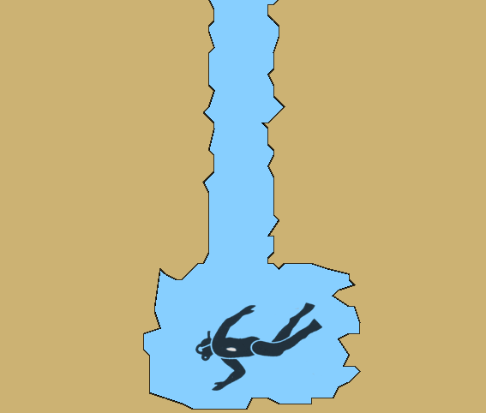

- Wo verspürt der Taucher bei gleicher Tiefe den größten Schweredruck des Wassers, wo den geringsten? Begründe Deine Reihenfolge.

- Wie könnte man Deine Vermutung experimentell überprüfen?

